13 сентября – День образования Краснодарского края.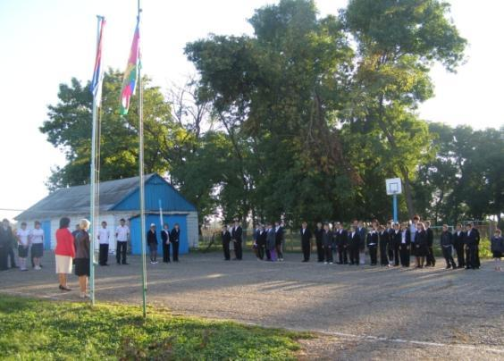

Торжественная линейка, посвящённая Дню образования Краснодарского края.

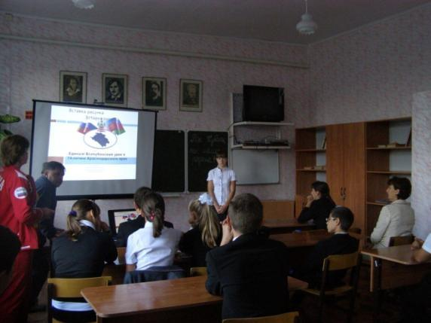

Единый Всекубанский урок «Ты Кубань, ты наша - Родина!»